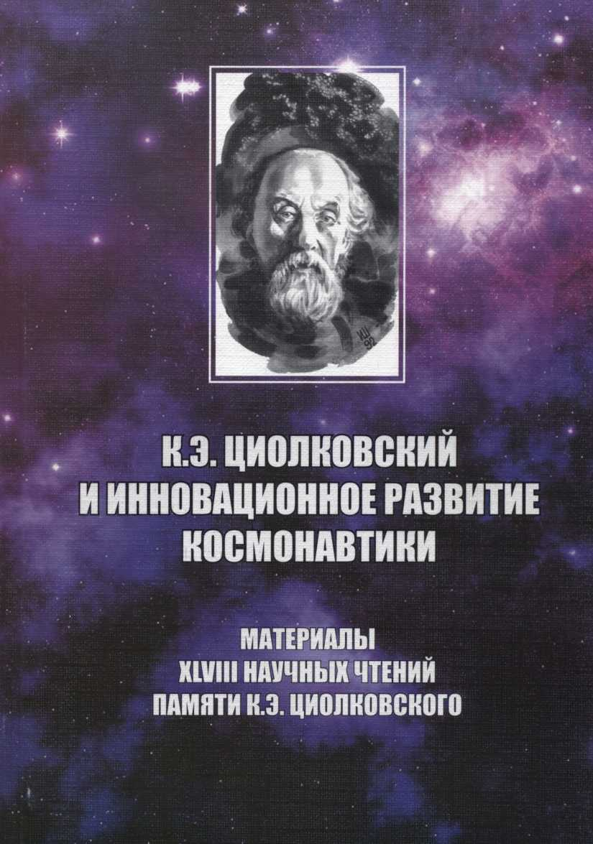

Круглый стол «ПРОБЛЕМЫ МЕЖЗВЁЗДНЫХ ПЕРЕЛЁТОВ»

СОВРЕМЕННЫЕ ПРЕДПОСЫЛКИ МЕЖЗВЁЗДНЫХ ПОЛЁТОВ
В.П. Бурдаков
В последние годы ряд специалистов высказывается скептически относительно будущего космонавтики, а уж тем более — относительно возможности межзвездных полетов. В немалой степени этому способствовали неутешительные результаты расчетов термоядерных двигателей. Даже для идеального случая (весь водород превращается в гелий) отношение конечной массы аппарата, разогнанного до скорости 90% от световой, к начальной ничтожно мало — всего 0,001%. А это, по мнению некоторых ракетчиков, исключает возвращение межзвездного корабля в Солнечную систему.
Вспоминаю академика Б.С. Стечкина (1891-1969), который при мне просил С.П. Королева (1907-1966) решить вопрос об отправке его на Луну без возврата на Землю. Он же был согласен лететь на межзвездном аппарате только в один конец. И таких энтузиастов — сотни, включая и автора этих строк...
Зачем лететь? Можно назвать десятки причин, но главная — поиск других разумных цивилизаций, причем желательно — обогнавших нас в развитии. Сейчас уже ясно, что разумная жизнь может быть только белковой, причем для ее развития нужны планеты земной группы. И такие планеты уже открыты! Их масса всего в 1,5 раза больше земной. Остается по радио- или гравитационным сигналам установить на них наличие разумной жизни. Естественно, в расчетах надо учитывать и временные факторы.
Наконец, на чем лететь? Как ни странно, решение есть. Состоит оно в применении межзвездного прямоточного реактивного двигателя, и мы с академиком Б.С. Стечкиным, основоположником воздушно-реактивных двигателей, обсуждали «проекты» на эту тему, выполненные в 1955-68 гг. Мне повезло, что именно в ОКБ-1, где я работал после окончания МАИ с 1959 г., великий двигателист трудился последние шесть лет своей жизни.

МЕЖЗВЁЗДНЫЕ ПЕРЕЛЁТЫ:
К ВОПРОСУ О МЕТОДОЛОГИИ ИССЛЕДОВАНИЙ
И.М. Моисеев
В 1903 г. в работе «Исследование мировых пространств реактивными приборами» К.Э. Циолковский дал первый технический проект-набросок космической ракеты для преодоления межзвездных расстояний.
За прошедшее столетие появились десятки тысяч публикаций по проблематике межзвездных перелетов (МП). В последние десятилетия этот массив идей и рассуждений быстро растет за счет Интернет- ресурсов. Совсем недавно начались крупные комплексные исследовательские проекты «Икар» (BIS и Таи Zero Foundation) и «100-летний звездолет» (DARPA).
Кроме того существует еще более огромный объем информации по работам, которые прямо не направлены на решение проблемы МП, но связаны с ее отдельными аспектами, либо просто необходимы для ее решения. Это, например, работы по термоядерному синтезу, замкнутым системам жизнеобеспечения, поиску и исследованиям экзопланет.
Таким образом, возникает задача выработки методологии работы как с имеющимся массивом информации, так и с самими подходами к рассмотрению вопросов МП. Решение данной задачи требует рассмотрения всего спектра проблематики МП.
В качестве результата проведенных в данном направлении работ предлагается несколько видов классификаций проектов МП по разным основаниям и для решения разных задач. В частности, классификация по уровню реализуемости проектов, классификация двигательных установок, классификация полезных нагрузок.
Предложен и обоснован ряд принципов, которые могут быть полезными в исследованиях проблематики МП и при проектировании межзвездных космических аппаратов. Эти же принципы могут использоваться для быстрой фильтрации бесперспективных материалов.
Приводится систематизированный перечень современных направлений исследований в различных областях науки и техники, обеспечивающих реализацию МП в будущем.
В заключение рассматриваются направления практического использования исследований проблематики МП в настоящее время.

АКТУАЛЬНОСТЬ РАБОТ ПО МЕЖЗВЁЗДНЫМ ПЕРЕЛЁТАМ
С.В. Александров
История развития космонавтики показывает, что главной преградой этому процессу является даже не дефицит ресурсов, а отсутствие «образа будущего», стратегического представления о направлениях и путях этого развития, видения перспективы. Это сказывается, как минимум, в трех аспектах:
во-первых, отсутствие стратегического представления о направлениях и путях развития не позволяет вразумительно обосновывать необходимость выделения требуемых ресурсов для развития тех областей космонавтики, где нет реальной или легко прогнозируемой практической (экономической) отдачи;
во-вторых, отсутствие видения перспективы не позволяет обоснованно планировать развитие космической техники;
в-третьих, отсутствие «образа будущего» не позволяет задействовать нематериальную мотивацию кадров космической отрасли, что, прежде всего, делает ее крайне неустойчивой к кризисным явлениям в экономике и обществе.
На сегодняшний день космонавтика практически решила задачу освоения околоземного космического пространства. Вторая задача — освоение межпланетного пространства, Солнечной системы — стоит на повестке дня, а соответствующие научно исследовательские, а по ряду направлений и опытно-конструкторские работы ведутся уже несколько десятилетий. Следующим закономерным шагом станет исследование и освоение межзвездного пространства, полеты за пределы Солнечной системы.
Пилотируемый межзвездный полет ставит ряд научных, научно- технических и гуманитарных вопросов, от решения которых зависит сама реализуемость такого проекта. В силу сложности, и особенно масштабности, решение соответствующих задач потребует длительного времени. И чем раньше начнутся исследования в области межзвездных полетов, тем больше вероятность того, что такие полеты вообще состоятся.
Исследование проблем межзвездного перелета позволит по- новому взглянуть на ряд фундаментальных проблем, стоящих перед человечеством.
Межзвездные перелеты потребуют колоссального расхода энергии, которая должна быть сконцентрирована на борту звездолета. В настоящий момент требуемое энерговыделение прогнозируется для реакции ядерного синтеза и реакции аннигиляции. Есть мнение, что двигатели на этих принципах реализовать проще, чем стационарные энергоблоки, и создание двигателей для межзвездных перелетов станет необходимым шагом к освоению принципиально новых источников энергии для земной цивилизации. Можно предположить, что при решении энергетической проблемы межзвездных перелетов будут открыты и освоены и принципиально новые способы получения и хранения энергии.
Препятствием для межзвездных перелетов видится предельность скорости света. Многочисленные теоретические и некоторые экспериментальные работы показывают, что этот барьер не является непреодолимым, однако само по себе многообразие соответствующих теорий при ограниченных возможностях экспериментальной базы оставляет вопрос открытым. Пока тематика сверхсветовых скоростей не является актуальной соответствующие исследования сводятся, по существу, к перебору топологических абстракций. Между тем, очевидно, что «прорыв светового барьера» будет иметь колоссальное научно-мировоззренческое значение и способствовать выходу физики из некоего тупика, в котором она, по мнению ряда ученых, пребывает уже более полувека. Развертывание работ по межзвездным перелетам должно стать катализатором исследований пространственно- временного континуума, пространств высших мерностей и пр.
Экспедиции в другие звездные системы будут длиться годами и десятилетиями. Все это время сложная техническая система, которой является межзвездный космический корабль, должна исправно функционировать в тяжелых, до конца неизвестных внешних условиях. Часть систем звездолета будет работать малое время с большой мощностью, другая — в более щадящих условиях, но непрерывно в течение всего полета, сколько бы десятилетий он не длился. Поскольку абсолютно надежных технических устройств не существует, необходим комплекс технических и организационных мер по обеспечению длительной автономной эксплуатации этих систем. К сожалению, уже довольно длительное время земная техносфера развивается в направлении, несовместимом с созданием таких устройств, хотя очевидно, что именно такое развитие ее способствует нарастанию глобального экологического и энергетического кризиса. Таким образом, проработка технических средств обеспечения звездных экспедиций позволит предложить более разумное направление развития и всей остальной техники, используемой человечеством.
Создание и эксплуатация звездолета — длительный процесс, сравнимый или превосходящий продолжительность жизни человека, окончательных результатов которого может не увидеть никто из тех, кто его начнет. На протяжении всего этого времени программа должна » обеспечиваться необходимыми материальными ресурсами и кадрами. Механизмов функционирования и ресурсного обеспечения таких программ в рыночной экономике не существует. Поискам таких механизмов посвящен совместный проект NASA и DARPA «100 Year Starship» (100 YSS), начатый в январе 2011 г.
Глобальность задачи и большой ожидаемый объем затрат вызывают естественное стремление к международному сотрудничеству в работах по межзвездным полетам. Однако опыт международных программ последних 20 лет показал, что реальное участие какой-либо страны в них возможно только в том случае, если стране есть, что предложить, если имеется какая-то национальная программа или научная школа. Основой для формирования научной школы в области межзвездных перелетов в нашей стране может послужить целый ряд работ отечественных инженеров и ученых, относящихся, однако, к 1960-м - 1980-м годам.

Внеплановый доклад.

КОСМОЛЕТ КАК ИНЖЕНЕРНАЯ РЕАЛЬНОСТЬ
Рязанский?

Схема: пучок протонов высокой энергии инициирует ядерную реакцию в уране (требуется масса урана больше 200 т.). Нагрев водорода – турбогенераторы – ионные двигатели.

ОЦЕНКА ЭНЕРГЕТИЧЕСКИХ ХАРАКТЕРИСТИК МЕЖЗВЁЗДНЫХ КОСМИЧЕСКИХ КОРАБЛЕЙ
И.А. Соболев
Существующие в настоящее время способы создания тяги и генерации энергии, используемые на космических аппаратах, приближаются к пределу своих технологических и даже теоретических возможностей, и потому уже сегодня не в полной мере соответствуют постоянно усложняющимся задачам исследования и освоения космоса. Как показывает практический опыт, дальнейшее совершенствование ракетных технологий не приводит к серьезному улучшению технических, эксплуатационных и экономических характеристик большинства компонентов транспортных космических систем. Вследствие этого на сегодняшний день пилотируемое исследование Луны и планет требует огромных бюджетных затрат, экспедиции далее орбиты Марса представляются проблематичными при любом финансировании, а исследование других звездных систем практически невозможным.
В то же время известен ряд теоретических и экспериментальных работ, которые формируют предпосылки для создания движителей на новых физических принципах, не связанных с отбросом запасенной на борту космического аппарата (КА) инертной массы. Несмотря на то, что в основу функционирования большинства подобных проектов положены гипотезы, еще требующие теоретического обоснования, оценку энергетических затрат, необходимых для осуществления тех или иных транспортных операций в дальнем космосе, можно производить уже сегодня.
В данной работе проводится оценка энергетических характеристик КА, предназначенного для перелета на расстояния, сравнимые с межзвездными. В качестве примера рассматривается перелет к ближайшей звезде Проксиме Центавра, находящейся на расстоянии 4,27 световых лет о Солнца.
В основу исследования положен тот факт, что вне зависимости от используемых физических принципов перемещения КА в космическом пространстве должен выполняться закон сохранения энергии. Таким образом, для осуществления разгона или торможения межзвездного космического корабля (МЗКК), то есть изменения его кинетической энергии, должна затрачиваться энергия либо запасенная на корабле, либо получаемая из внешних источников. В первом случае масса энергоносителя, которую необходимо содержать на борту не может быть меньше величины

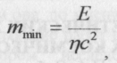

где Е — потребная энергия, с — скорость света, η — КПД преобразования массы в энергию. Таким образом, с ростом необходимой энерговооруженности КА масса энергоносителя возрастает, достигая в итоге критического с точки зрения конструктивной приемлемости значения. Это значение является принципиальным ограничением, накладываемым на характеристики МЗКК, использующего запасенную на борту энергию.
Основные выводы:
Даже при использовании способа перемещения, физическая основа которого не связана с процессом непосредственного отброса массы с целью получения реактивной тяги, МЗКК, использующий для своего движения только запасенную на борту энергию, не может считаться телом постоянной массы.
Рассматривались две основные схемы перелета:
а) с постоянным по абсолютной величине ускорением, меняющим знак в момент перехода от участка разгона к участку торможения;
б) с пассивным участком, расположенным между участками разгона и торможения.
С точки зрения уменьшения времени перелета использование второй схемы предпочтительнее.
При заданной дальности перелета и КПД преобразования массы энергоносителя в энергию существует некоторое предельное значение полетного ускорения, превышение которого принципиально невозможно вне зависимости от способов выработки энергии и осуществления привода. Это будет тот случай, когда потребная масса энергоносителя станет равной стартовой массе МЗКК. Величина предельного ускорения уменьшается с увеличением дальности перелета, что приводит к значительному увеличению его продолжительности.
В связи с этим практически применимые МЗКК могут быть созданы только при условии использования для работы двигательной установки внешних источников энергии.

ПРОЕКТ «КОРАБЛЯ ПОКОЛЕНИЙ»: СОЦИАЛЬНЫЕ И ПСИХОЛОГИЧЕСКИЕ ПРОБЛЕМЫ
И.Н. Ткаченко
Проект «корабля поколений» является в настоящее время единственным проектом межзвездных сообщений, который не вызывает особых возражений принципиального порядка с точки зрения его технической осуществимости. Однако высказываются различные сомнения социального, психологического и, в особенности, морального характера относительно его реальной возможности и допустимости. Социально-психологические проблемы, связанные с полетом, рассматривались больше в научно-фантастической, чем в научной литературе, которая ограничивалась преимущественно естественно-научными и техническими аспектами проблемы. Например, обсуждались различные биологические моменты проекта.
Человек является не только биологическим, но и социальным существом. Рассматривать исключительно биологические аспекты существования человека не представляется разумным. Проблемой является сохранение не только генетического, но и социального разнообразия и передача необходимого социального опыта внутри ограниченного сообщества. Это общество почти неизбежно должно подвергнуться вторичной варваризации. Развитие данного общества не может быть предсказуемым. Человечество не имеет опыта существования в подобных условиях в течение поколений. Вызывает сомнение сама возможность социального прогнозирования, рассчитанного на весьма отдаленный период, особенно касающаяся относительно небольшого сообщества, подверженного случайным изменениям.

Это общество должно иметь определенные черты тоталитарной утопии: общность имущества, централизованное планирование, уравнительное распределение при ограниченных ресурсах, необходимость поддержания общественной дисциплины, повышенное внимание к вопросам безопасности, применение санкций к нарушителям общественного порядка, регламентация повседневной жизни и контроль репродуктивного поведения. Сохранение подобного общественного порядка невозможно без соответствующей идеологии, основанной на двух базовых принципах: достижение намеченной цели и обеспечение постоянного существования колонии. Это также предполагает формирование соответствующего психологического типа. Вероятно, личностные качества, необходимые для постоянного проживания внутри «ковчега», должны значительно отличаться от тех, что потребуются для последующей деятельности. Например, необходимость действовать в экстремальных и непредсказуемых условиях может оказаться серьезным испытанием для индивидов, привыкших к существованию в относительно безопасной и высоко предсказуемой и однообразной среде. Кроме того, воспитание в информационно обедненной среде не должно способствовать общему развитию. Мы можем отметить еще социальную депривацию, монотонию и возможную утрату смысла жизни со всеми вытекающими отсюда последствиями.
«Корабль поколений» должен быть для своих пассажиров, в лучшем случае, комфортабельной тюрьмой, а в худшем, используя появившееся в «сети» выражение, «идеальной высокотехнологичной братской могилой». Каждая историческая общность должна иметь собственный исторический опыт. Межзвездный перелет может стать культурообразующим мифом, оказывающим влияние на последующее развитие колонии и ее отношения с метрополией, осложненные еще ввиду космических расстояний. «Корабль поколений» является последним способом межзвездных сообщений, который можно рекомендовать будущим поколениям и идея которого может быть реализована в том случае, если все остальные способы со временем окажутся невозможными.

